`
ООО“РУСМЕГАПРОМ”  ОГРН: 1182375011994  ИНН: 2372022657  КПП: 230901001  www.rusmegaprom.com |  | 350007, г. Краснодар, ул. Захарова, д. 11, офис 15  Тел.: +7(86137) 94-2-94  Моб.: +7(988) 379-42-94

ОПРОСНЫЙ ЛИСТ НА МП

ОПРОСНЫЙ ЛИСТ НА МОСТИК ПЕРЕХОДНОЙ (МП)
1 Данные Заказчика
Название компании
Адрес компании
Контактное лицо
Тел.: | Факс: | Эл. почта:

2 Характеристика региона и места установки оборудования
Наименование региона и места поставки оборудования
Температура:
- абсолютный минимум, ^{о}С
- абсолютный максимум, ^{о}С
Материал МП, МПП | Нужное отметить
Ст3
09Г2С
Коррозионностойкая сталь

3 Кол-во ступеней и рабочая зона мостика:

Обозначение | Кол-во ступеней | Рабочая зона | Требуемое количество мостиков
МП-2А | 2 | 900/990**
МП-3А | 3 | 1300/1390**
МП-4А | 4 | 1700/1790**
МП-5А | 5 | 2100/2190**
МП-6А | 6 | 2500/2590**

** Рабочая зона с боковым механизмом продольного перемещения (МПП).
Ширина прохода: 700 мм.

4 Наличие механизма продольного перемещения мостика вдоль эстакады (рис.3, 4):

Модификация МПП мостика | Диапазон перемещения вдоль эстакады, м |  |  |  | Отметка заказчика
МПП боковой МПП-Б (рис.1) | 3 |  | 4
МПП верхний МПП-В (рис.2) | 3 |  | 4

5 Комплектация датчиками:

Наименование | Отметка заказчика
Датчик рабочего положения
Датчик гаражного положения

6 Элементы оборудования эстакады для одного мостика с механизмом продольного перемещения:

Наименование оборудования | Кол-во | Отметка заказчика
Ограждение поворотное

7 Наличие кольца безопасности мостика (рисунок 2):

Основные параметры и размеры ограждений дополнительных ОД
Наименование показателя | Значение показателя
Наименование показателя | Обозначение ограждения дополнительного
Наименование показателя | ОД-АхВ
Наружный диаметр алюминиевой трубы и толщина стенки, мм | 32х2
Габаритные размеры, мм | Отметка заказчика
Длина, А | 1650 |  | 1500
Ширина, В | 2350 |  | 1500
Высота, Н | 600 |  | 400

8 Защитное покрытие

Вид покрытия | Отметка заказчика
Антикоррозионное химически стойкое лакокрасочное покрытие (грунт + эмаль)
Горячее цинкование (ступени МП)
Горячее цинкование

Дополнительные сведения (комплектация по умолчанию):
– отбортовка ступеней МП (высотой 100 мм) и ограждений эстакады, предотвращающие соскальзывание ноги;
– МПП должен быть оснащён бронзовыми роликами, которые обеспечивают выполнение требований искробезопасности и долговечную работу последнего без замены в течение всего срока службы.
– неподвижная первая ступень мостика, обеспечивающая жесткость и надежность конструкции;
– возможность опускаться в отрицательный угол до 35⁰ (для нестандартных ж/д цистерн).

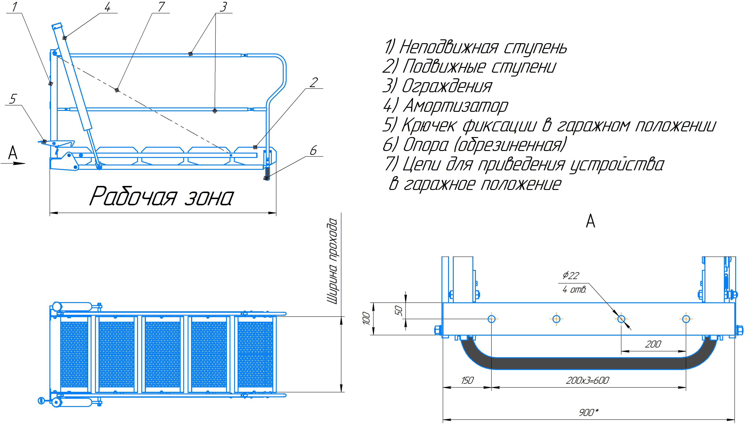

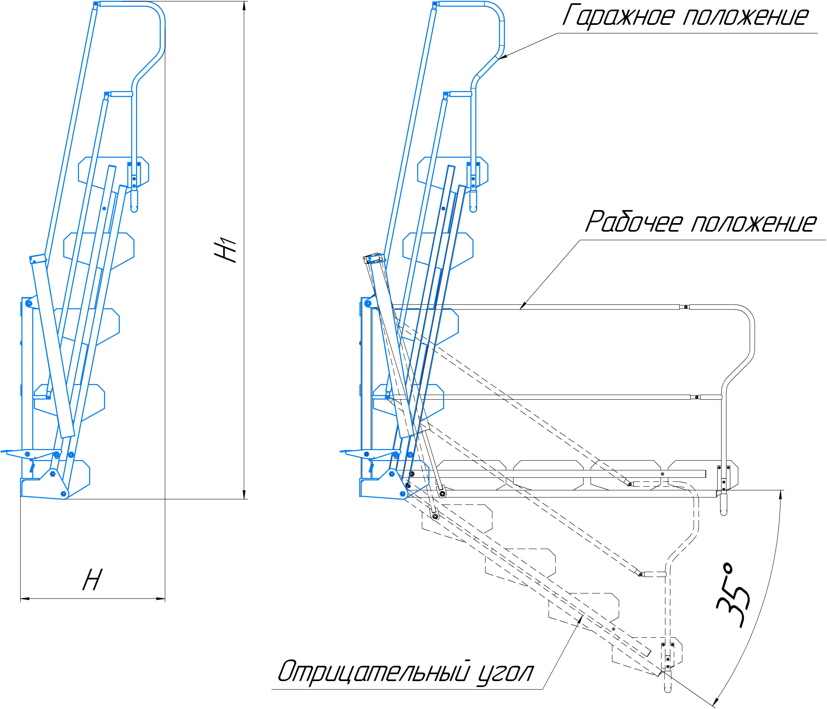

Рисунок 1.Мостик переходной МП
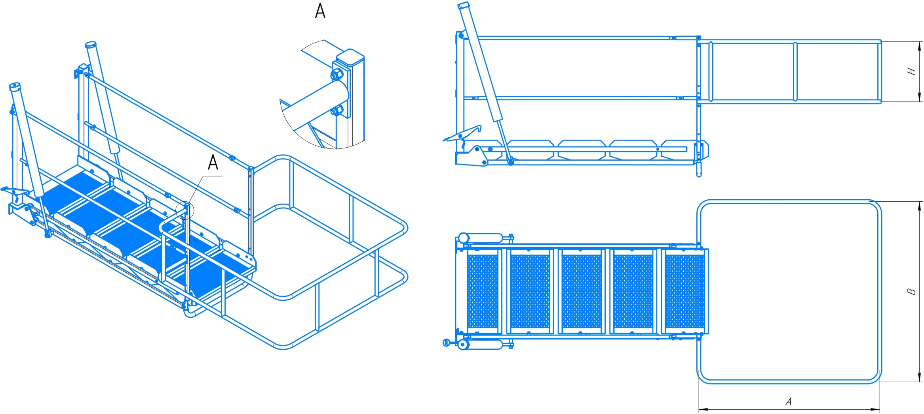

Рисунок 2. Мостик переходной МП с ограждением дополнительным ОД.

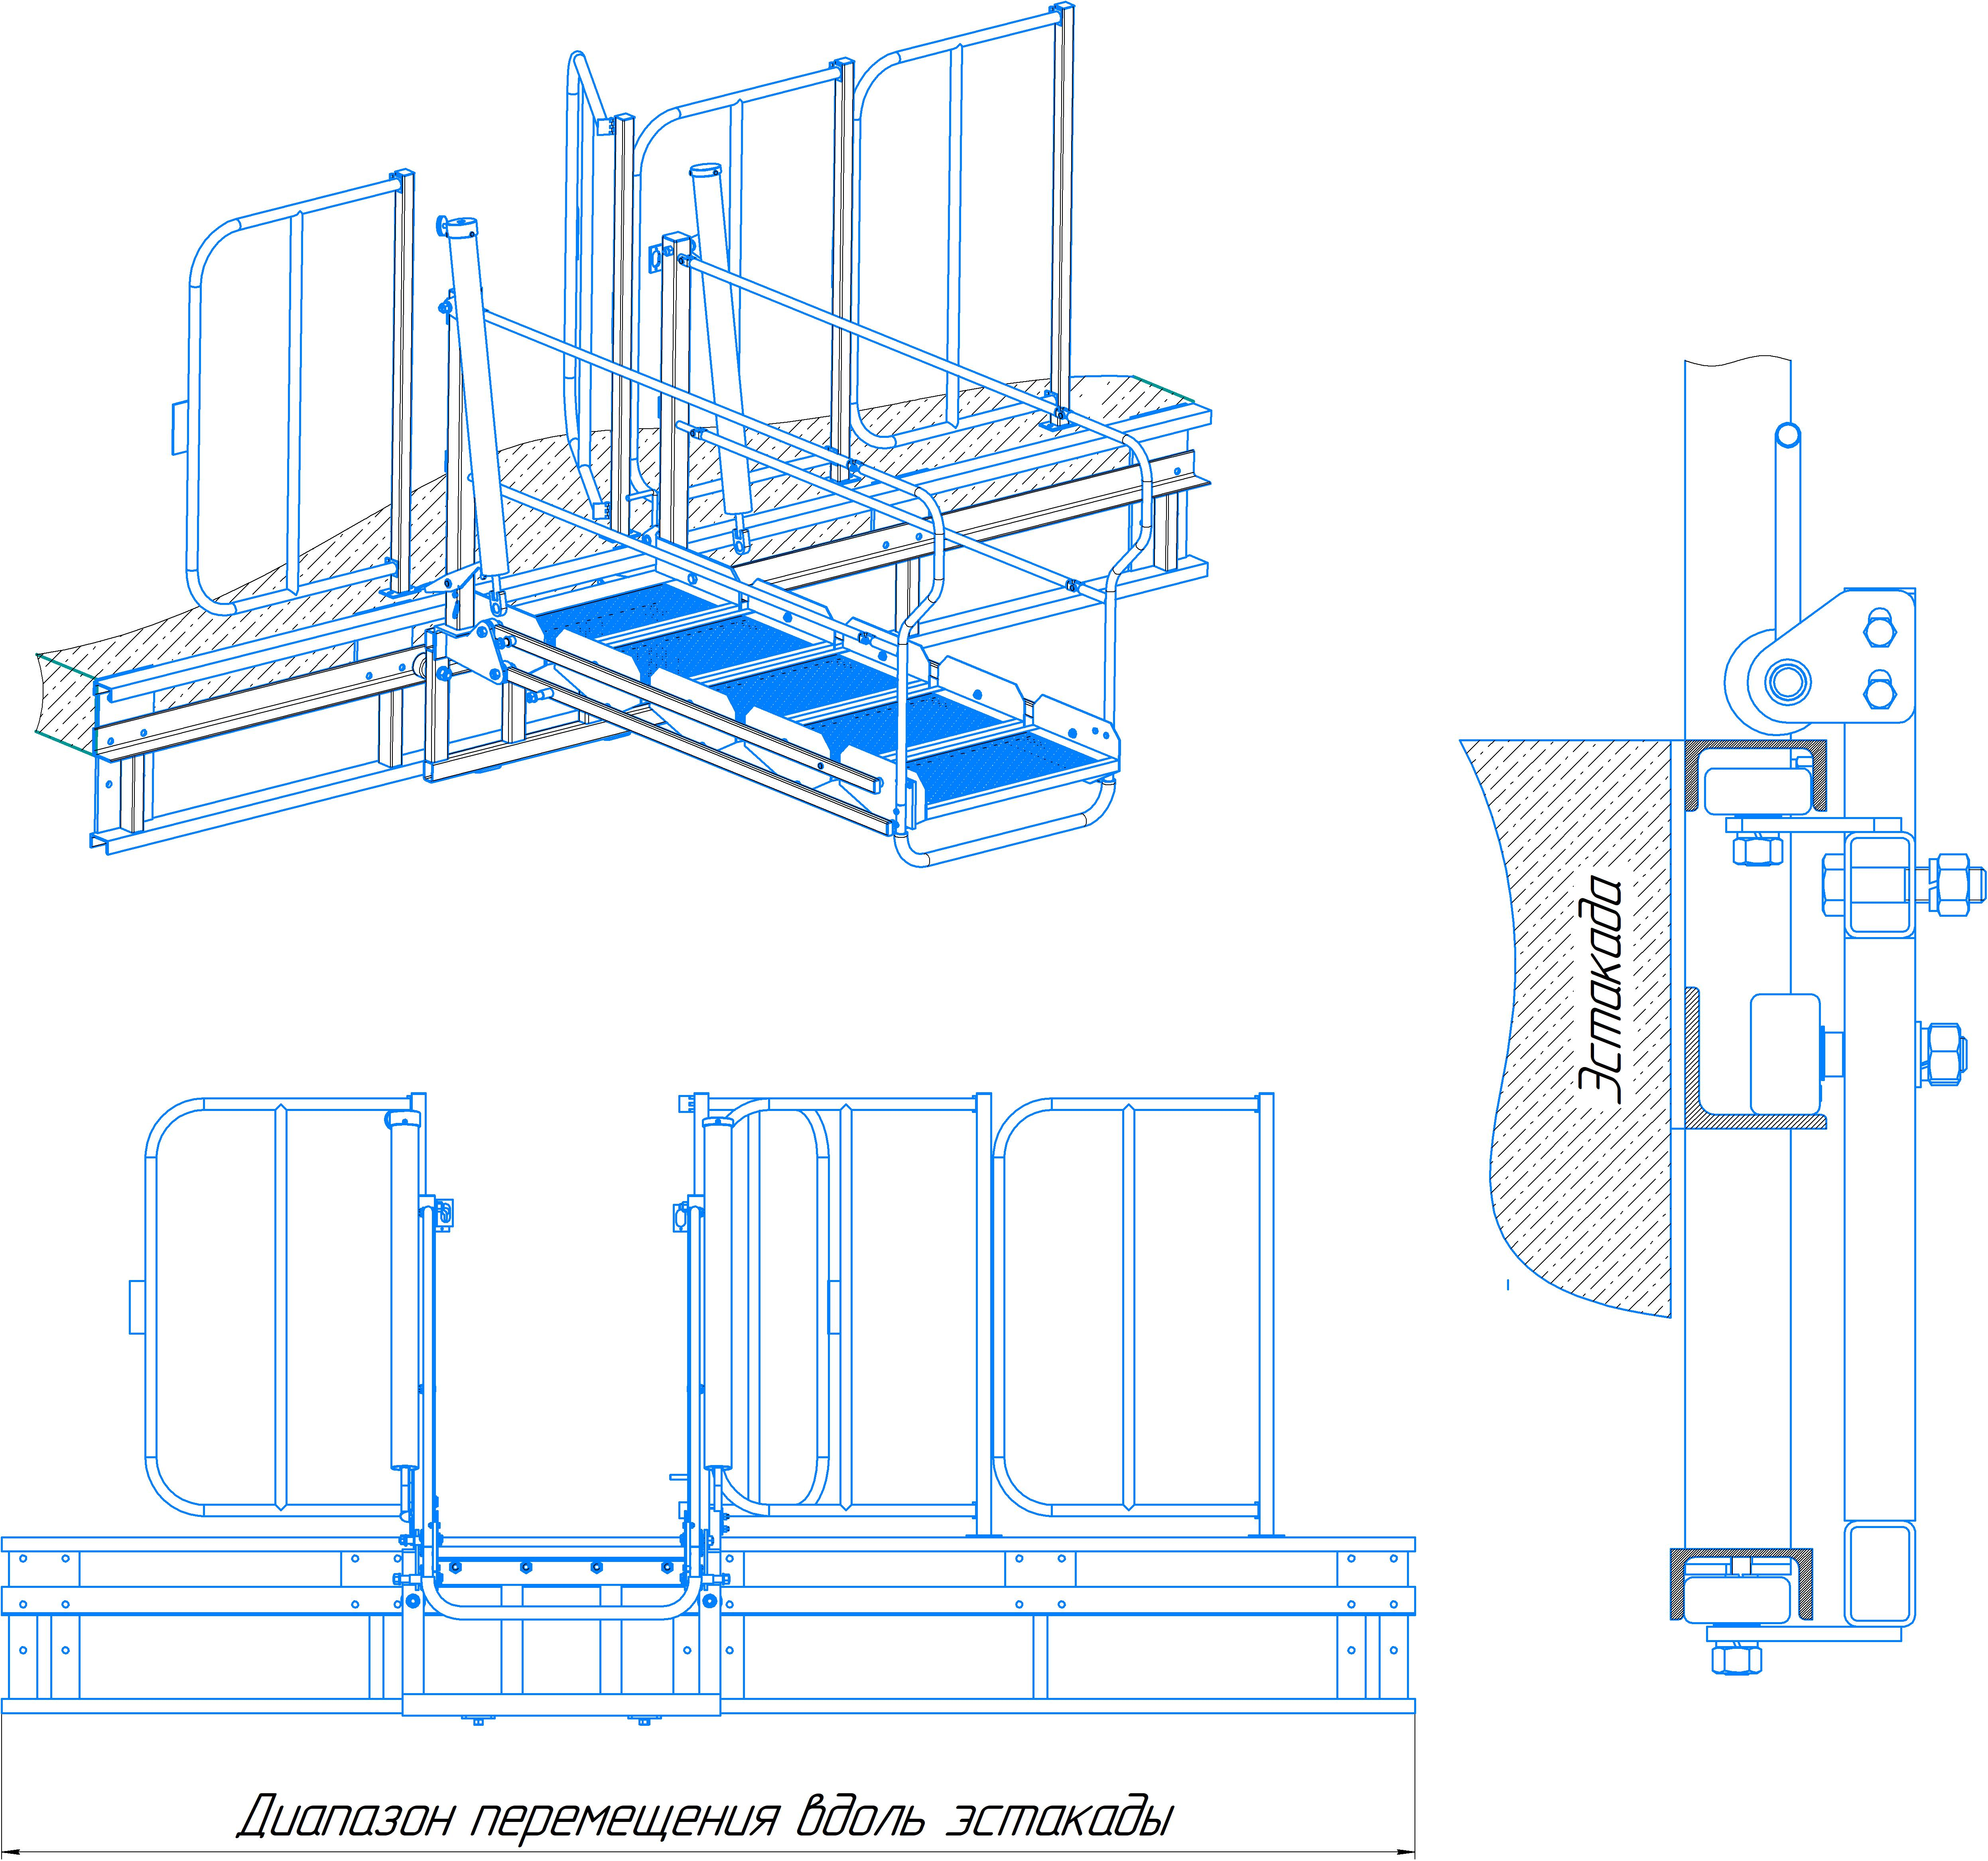

Рисунок 3. Мостик переходной МП с механизмом перемещения боковым МПП-Б и ограждениями поворотными.

Рисунок 4. Мостик переходной МП с механизмом перемещения боковым МПП-В и ограждениями подвижными.

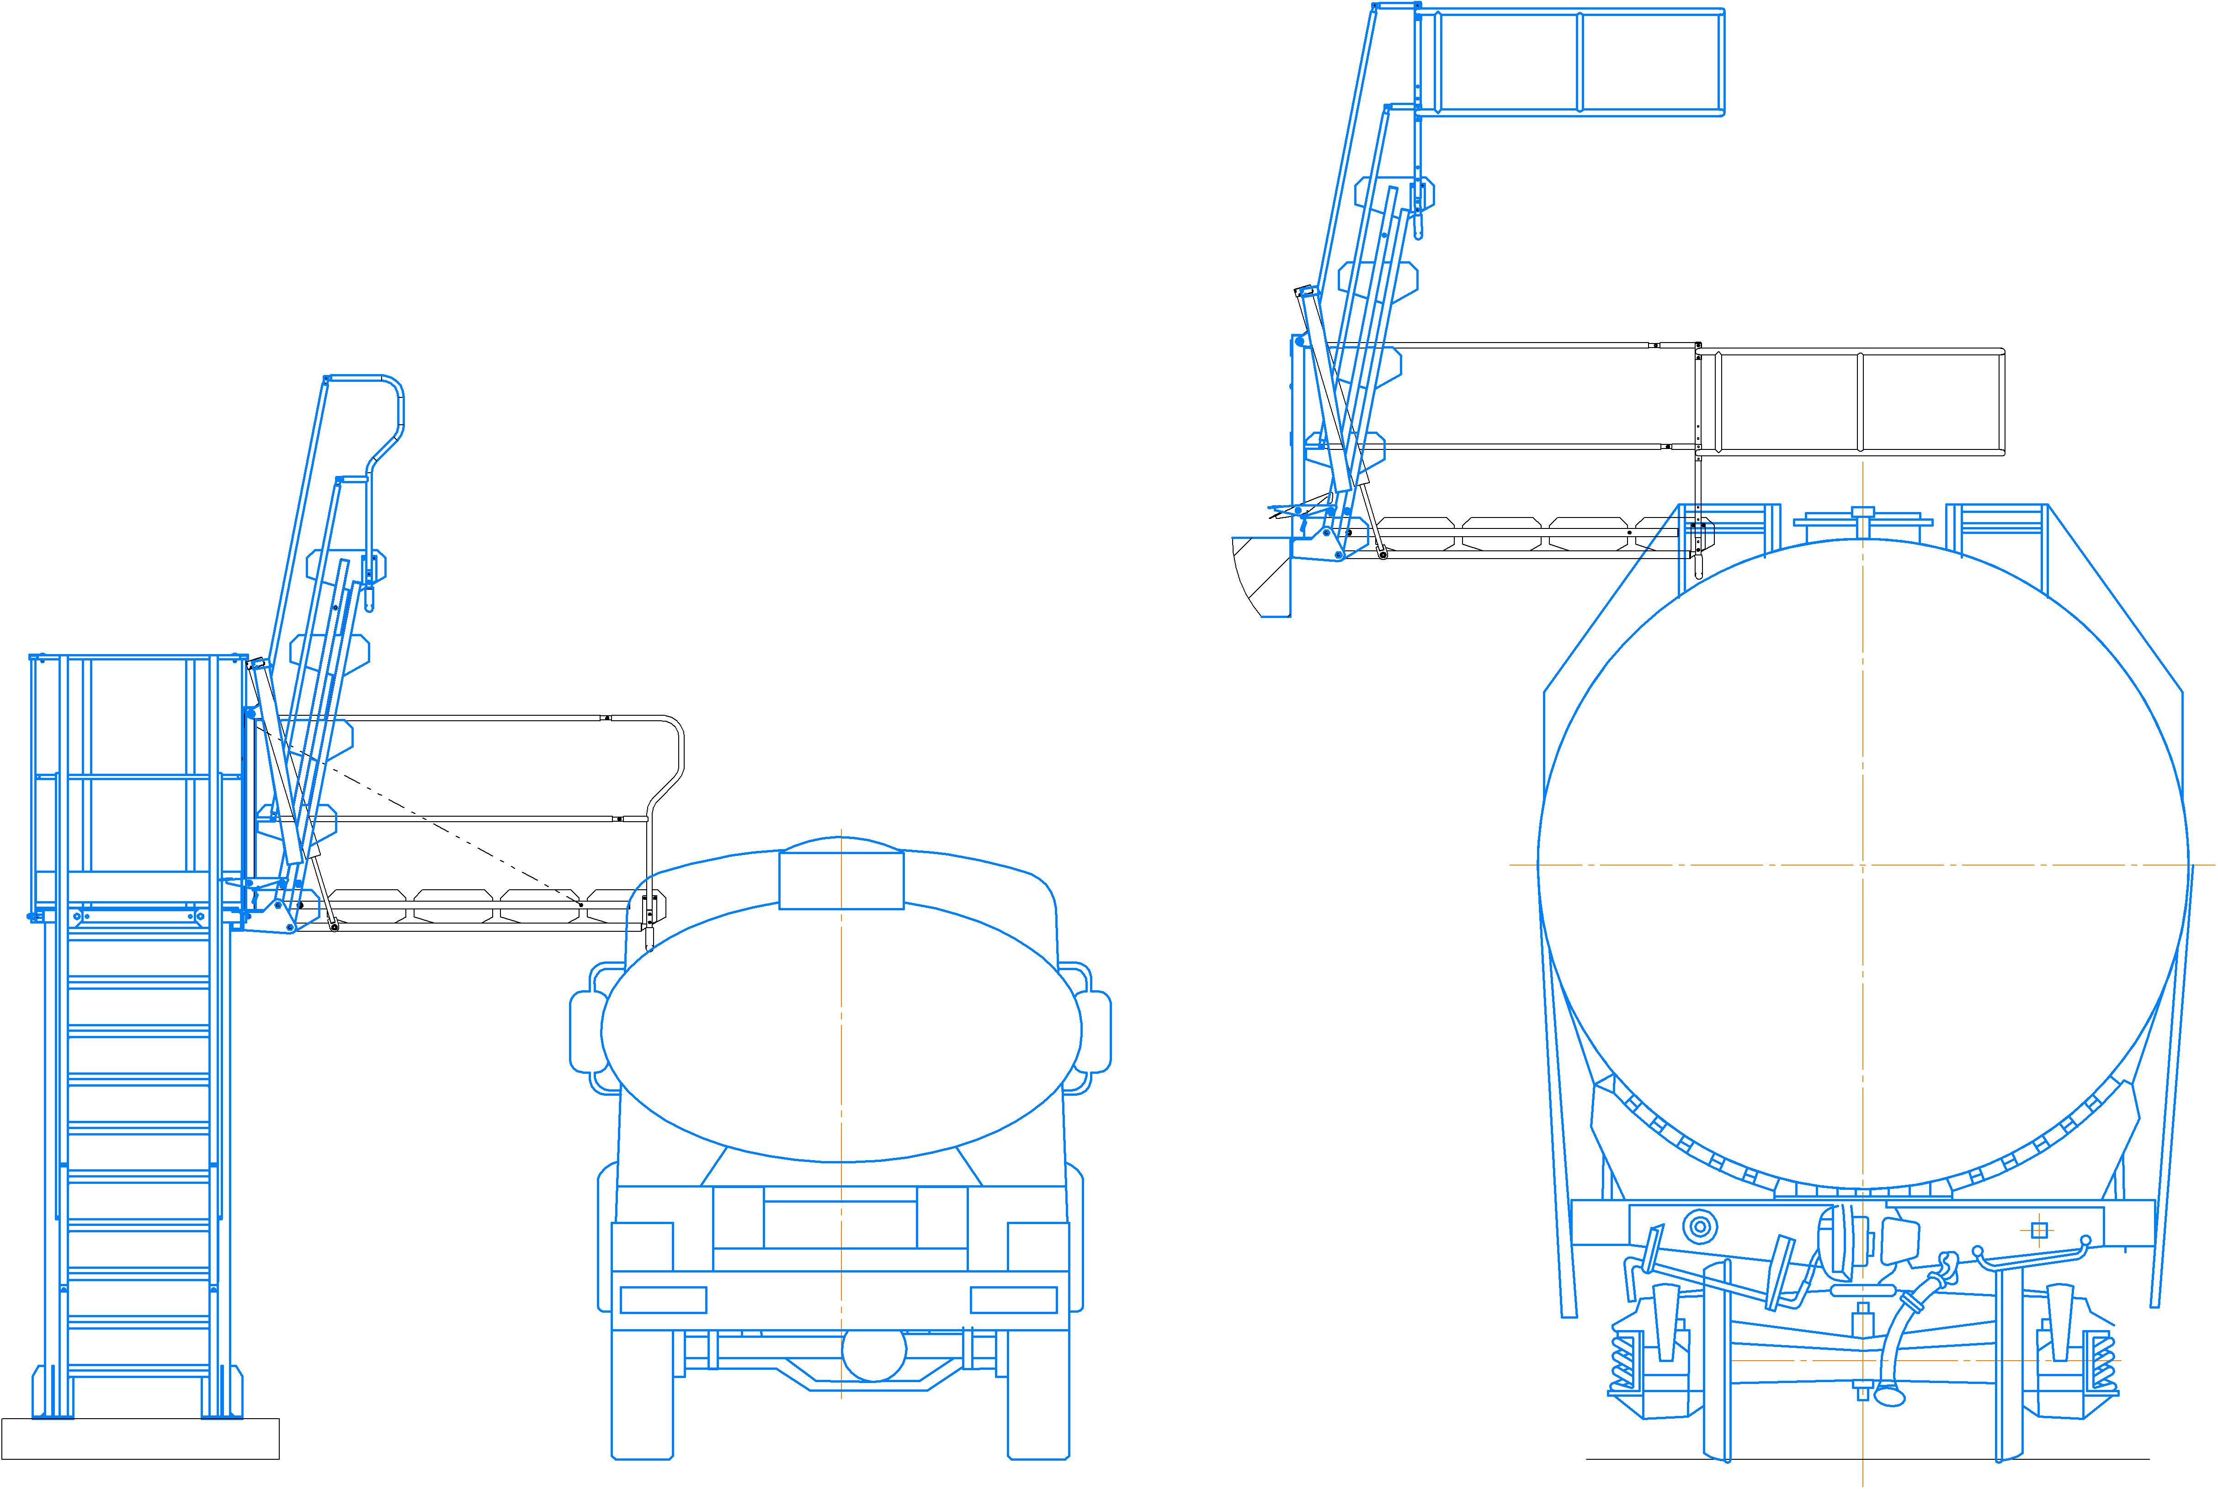

Рисунок 5. Расположение мостика переходного МП
Условное обозначение устройства при заказе:

МП - Х - Х - ХХХ - Х - Х Х - ХХ - ХХ Х - ХХХ - ХХХ- ХХ - ХХ

Мостик переходной
-2, 3,4,5,6 – количество
ступеней
- тип компенсатора:
амортизатор (А) или
противовес (П)
- МПП – механизм продольного
перемещения:
Б – боковой или
В – верхний
- Р – рама направляющая
- длина рамы направляющей (м)
- СО – стойки с ограждениями
- ОП – ограждения поворотные
- количество ограждений поворотных (шт.)
- ДГП – датчик гаражного положения
- ДРП – датчик рабочего положения
- ОД – ограждение дополнительное
- исполнение по требованию заказчика

для записи обозначения заказа

СОГЛАСОВАНО:

Заказчик ______________________ Поставщик ______________________
Подпись, Ф.И.О. Подпись, Ф.И.О.

